计算机与信息工程学院实验报告
••••••••••••••••••••••••••••••••• 密 ••••••••••••••••••••••••••••••••• 封 ••••••••••••••••••••••••••••••••• 线 •••••••••••••••••••••••••••••••••

姓名： 学号： 专业：信息安全 年级：2023
课程：数据结构 主讲教师：李征 辅导教师：李征
实验时间：2025年 5月 20日 下午15时至17时，实验地点：计算机大楼315
实验题目： 图的操作
实验目的：（1）掌握图的邻接矩阵和邻接表存储方式；（2）掌握图的遍历算法；（3）掌握图的实际应用——最短路径算法。
实验环境（硬件和软件） c++ vscode g++(linux)
实验内容：
（1）采用邻接矩阵/邻接表建立图；
（2）采用深度优先/广度优先搜索方式遍历图；
（3）编程实现Dijkstra最短路径算法。
实验步骤：
- 预定义各常量及类型
- 分别实现创建无向图，有向图等的基本操作
- 深度优先搜索，广度优先搜索，迪杰斯特拉最短路径等的函数
- 测试和修改
实验数据记录：
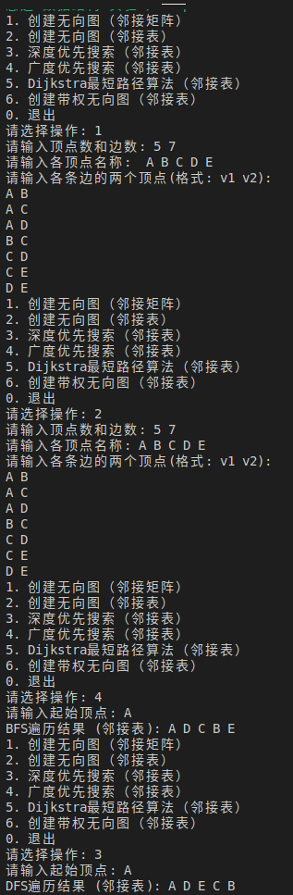
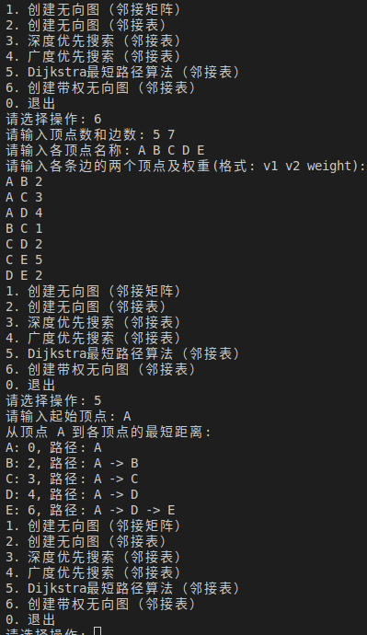
问题讨论：
- 在DFS和BFS后需要重置visited数组负责会出现错误

